Министерство образования и науки Российской Федерации

Новосибирский национальный исследовательский государственный университет

Основы параллельного программирования

Отчет по лабораторной работе № 3

Студент: Заварзин
Преподаватель: Снытников

Новосибирск, 2018 г.
- Цель работы.

Разработать и исследовать параллельную программу умножения двух матриц средствами библиотеки, использующей стандарты MPI.

- Краткое описание задачи и реализации параллельными взаимодействующими процессами.

Вычисляется произведение С = А × В, где А – матрица размера A_height × A_width и В –матрица A_width × B_width. Матрица результатов С соответсвенно имеет размер A_height × B_width.
Исходные матрицы первоначально доступны на нулевом процессе. Далее, каждый процесс получает свои рабочие данные (часть строк матрицы A и часть стлобцов матрицы B), вычисляет некоторую часть матрицы итоговой C и отправляет ее в нулевой процесс.
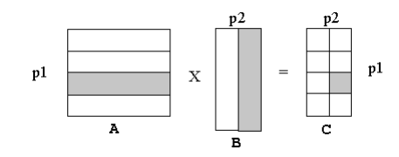

Таким образом, в нулевом процессе после исполнения программы будет результат произведения матриц A и B.
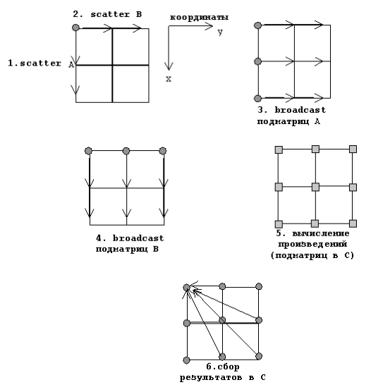

Решение задачи значительно упрощают встроенные в MPI функции для работы со множеством процессов как с двумерной сеткой:
- MPI_Cart_create – позволяет инициализировать двумерную сетку, представленную в виде нового коммуникатора.
- MPI_Cart_get – позволяет получить координаты процесса.
- MPI_Cart_sub – выделяет подкоммуникатор по координате (строка, столбец – эти коммуникаторы можно применить для доставки рабочих данных в процессы (шаги 1-4)).

- Исследование производительности программы.

График представляет из себя замеры времени исполнения программы в секундах при количестве процессов от 1 до 8.
В качестве параметров задачи (размеры матриц A и B) выбраны, A_height = A_width = B_width = N, где N принимает значения 200 (синий график), 400 (красный), 600 (желтый), 800 (зеленый) и 1000 (темно-красный).
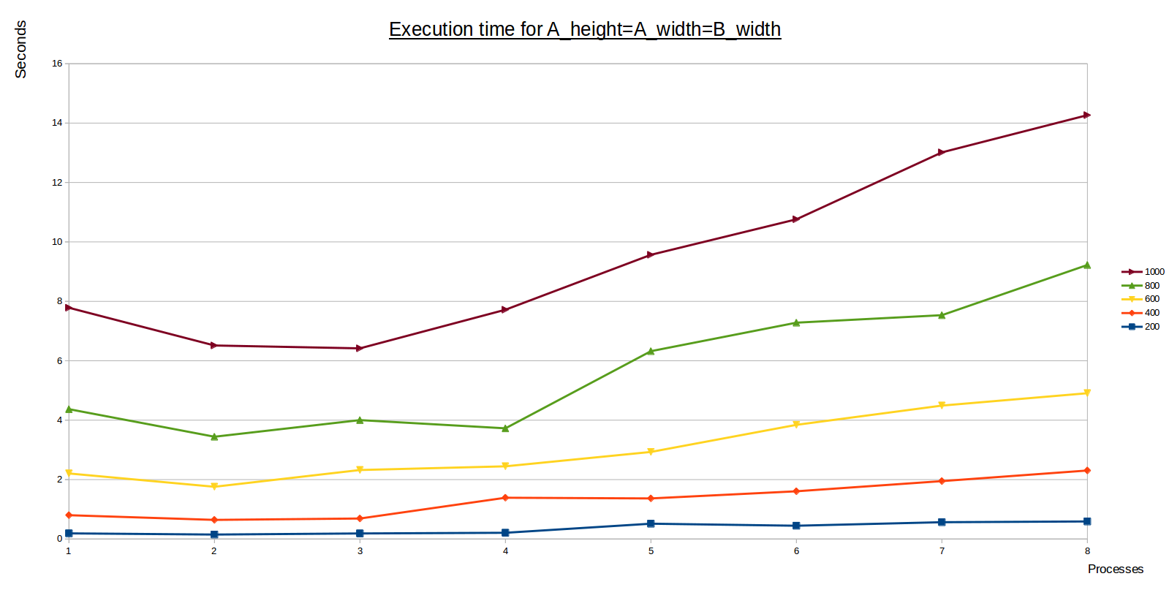
Самыми информативными я считаю размерности 800 и 1000, при которых всевозможные штрафы за коммуникацию среди процессов дают о себе знать. Отчетливо видно, что 2-4 процесса – наиболее оптимальный диапазон для данной машины и данного алгоритма.

- Профилирование.

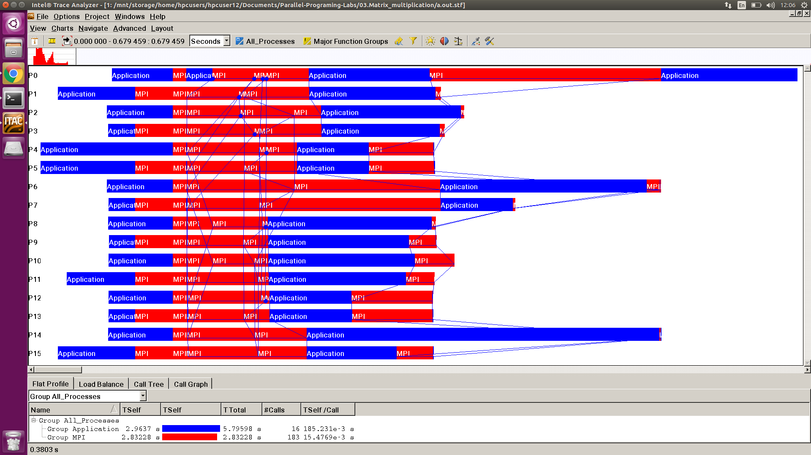
Профилировка программы на 16 процессах. Красным обозначены области, в которых процесс использует групповые операции MPI. На графике видно, что, получив рабочие данные, процессы принялись считать, а потом сбросили свои результаты в нулевой процесс. Неравномерность областей обусловлена особенностями исполняющего устройства.

- Заключение.

Встроенные в MPI средства для работы с группой процессов как с декартовой решеткой значительно упрощают разработку. В частности, они идеально подходят для задачи на умножение матриц.
Разработанная программа, использующая эти средства, на некотором диапазоне количества процессов (зависит от конкретной машины), обладает пиком производительности.

